 | CSS - Exercices

TABLE DES MATIÈRES

1 INTRODUCTION 4
1 INTRODUCTION 4
1 INTRODUCTION 4
1.1 CV 5
1.1 CV 5
1.1 CV 5
1.2 Site musiciens 8
1.2 Site musiciens 8
1.2 Site musiciens 8
2 LA COULEUR 10
2 LA COULEUR 10
2 LA COULEUR 10
3 LA TYPOGRAPHIE 13
3 LA TYPOGRAPHIE 13
3 LA TYPOGRAPHIE 13
4 LES BORDURES 16
4 LES BORDURES 16
4 LES BORDURES 16
4.1 Menus 17
4.1 Menus 17
4.1 Menus 17
4.2 Musique 19
4.2 Musique 19
4.2 Musique 19
5 DIMENSIONNEMENT 21
5 DIMENSIONNEMENT 21
5 DIMENSIONNEMENT 21
6 POSITIONNEMENT 24
6 POSITIONNEMENT 24
6 POSITIONNEMENT 24
6.1 Enonces 25
6.1 Enonces 25
6.1 Enonces 25
6.1.1 Exercice 6.1 25
6.1.1 Exercice 6.1 25
6.1.1 Exercice 6.1 25
6.1.2 Exercice 6.2 26
6.1.2 Exercice 6.2 26
6.1.2 Exercice 6.2 26
6.1.3 Exercice 6.3 26
6.1.3 Exercice 6.3 26
6.1.3 Exercice 6.3 26
6.2 Corrigés 27
6.2 Corrigés 27
6.2 Corrigés 27
6.2.1 Exercice 6.1 27
6.2.1 Exercice 6.1 27
6.2.1 Exercice 6.1 27
6.2.2 Exercice 6.2 27
6.2.2 Exercice 6.2 27
6.2.2 Exercice 6.2 27
6.2.3 Exercice 6.3 28
6.2.3 Exercice 6.3 28
6.2.3 Exercice 6.3 28
7 IMAGES 34
7 IMAGES 34
7 IMAGES 34
8 AFFICHER ET MASQUER 38
8 AFFICHER ET MASQUER 38
8 AFFICHER ET MASQUER 38
8.1 Musiciens 39
8.1 Musiciens 39
8.1 Musiciens 39
8.2 Couverture de Pariscope 42
8.2 Couverture de Pariscope 42
8.2 Couverture de Pariscope 42
8.3 Parole de flics 44
8.3 Parole de flics 44
8.3 Parole de flics 44
8.4 KarenKad 47
8.4 KarenKad 47
8.4 KarenKad 47
8.4.1 Page 1 47
8.4.1 Page 1 47
8.4.1 Page 1 47
8.4.2 Page2 49
8.4.2 Page2 49
8.4.2 Page2 49
8.5 AuFeminin.com 52
8.5 AuFeminin.com 52
8.5 AuFeminin.com 52

INTRODUCTION

CV

- Document brut

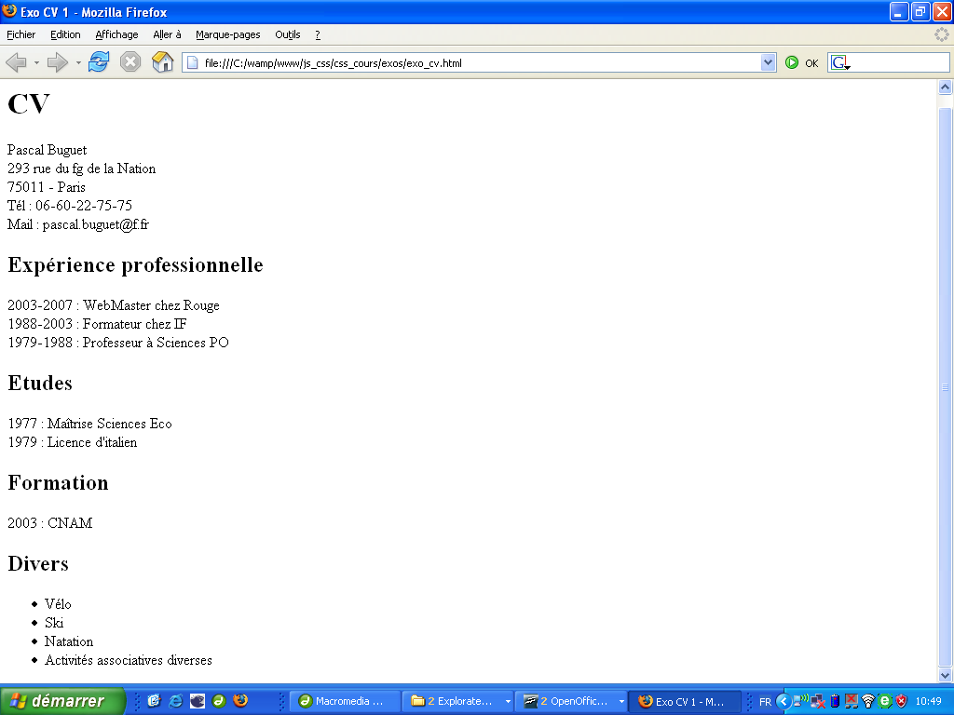

- Code

<html>
<head><title>Exo CV 1</title></head>

<body>
<h1>CV</h1>
<p>
Pascal Buguet<br />
293 rue du fg de la Nation<br />
75011 - Paris<br />
Tél : 06-60-22-75-75<br />
Mail : pascal.buguet@f.fr<br />
</p>
<h2>Expérience professionnelle</h2>
<p>
<li>2003-2007 : WebMaster chez Rouge</li>
<li>1988-2003 : Formateur chez IF</li>
<li>1979-1988 : Professeur à Sciences PO</li>
</p>
<h2>Etudes</h2>
<p>
<li>1977 : Maîtrise Sciences Eco</li>
<li>1979 : Licence d'italien</li>
</p>
<h2>Formation</h2>
<li>2003 : CNAM</li>
<h2>Divers</h2>
<p>
<ul>
<li>Vélo</li>
<li>Ski</li>
<li>Natation</li>
<li>Activités associatives diverses</li>
</ul>
</p>
</body>
</html>

- Travailler sur les balises

Ecran à obtenir

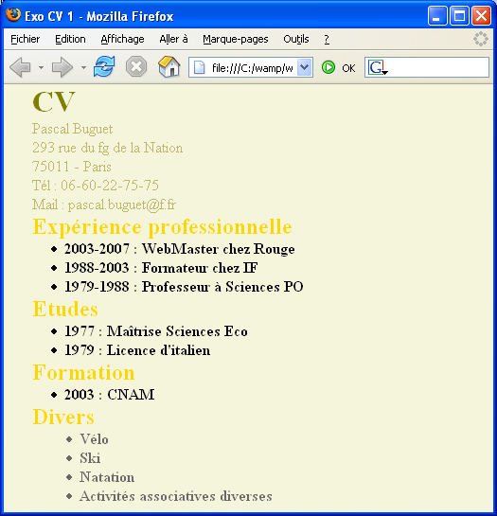

Le style

<style type="text/css">
*{margin:0; padding:0;}
body{margin-left:30px; background-color:beige;}
h1{color:olive;}
h2{color:gold;}
p{color:darkkhaki;}
ul{color:dimgray; margin-left:30px;}
li{font-weight:bold; margin-left:20px;}
</style>

Site musiciens

- Objectif

Créer le document brut.

- Ecran

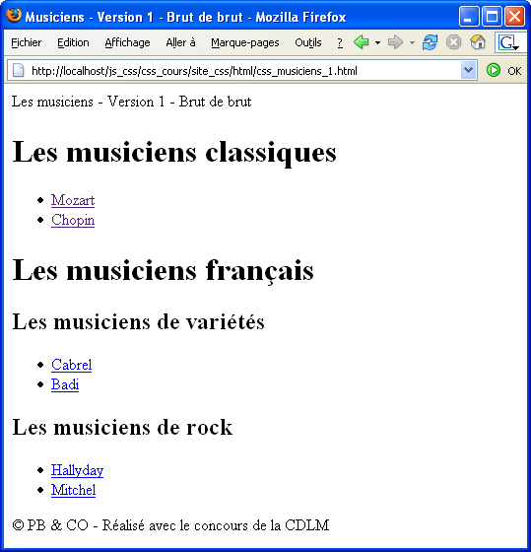

- Script

<html>
<head>
<meta http-equiv="Content-Type" content="text/html; charset=iso-8859-1" />

<title>Musiciens - Version 1 - Brut de brut</title>
</head>

<body>
<div id="en_tete">Les musiciens - Version 1 - Brut de brut</div>
<h1>Les musiciens classiques</h1>
<div id="menu">
<ul>
<li class="menu_item"><a href="mozart.html" title="W.A. Mozart">Mozart</a></li>
<li class="menu_item"><a href="chopin.html" title="Frédéric Chopin">Chopin</a></li>
</ul>
</div>

<h1>Les musiciens français</h1>
<h2>Les musiciens de variétés</h2>
<div id="menu">
<ul>
<li class="menu_item"><a href="cabrel.html">Cabrel</a></li>
<li class="menu_item"><a href="badi.html">Badi</a></li>
</ul>
</div>
<h2>Les musiciens de rock</h2>
<div id="menu">
<ul>
<li class="menu_item"><a href="Hallyday.html">Hallyday</a></li>
<li class="menu_item"><a href="Mitchel.html">Mitchel</a></li>
</ul>
</div>
<div id="pied_de_page">&copy; PB & CO - Réalisé avec le concours de la CDLM</div>
</body>
</html>

LA COULEUR

- Objectif

Mettre de la couleur.

- Ecran

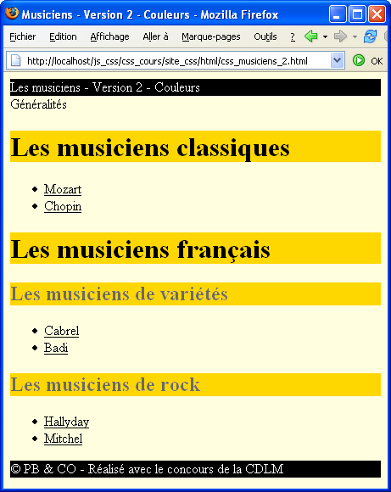

- Script

/* CSS Document - V2 - Couleurs */
body{ background-color: lightyellow ; color:black ; }
a{ color:black ; }

h1{ background-color:gold ; color:black ; }
h2{ background-color:gold ; color:dimgray; }

#en_tete{ background-color:black ; color: white ; }
#pied_de_page{ background-color:black ; color: white ;}

LA TYPOGRAPHIE

- Objectif

Changer les polices.

- Ecran

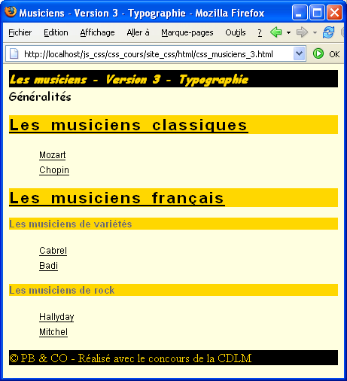

- Script

/* CSS Document v3 - Polices */
body{ background-color: lightyellow ; color:black ; }
a{ color:black; font-family: arial ; font-size: 12px ;}
a:hover{ font-family: tahoma ; font-weight:bold ;}

h1{ background-color:gold ; color:black ; font-family:Arial, Helvetica, sans-serif ; font-size:21px ; word-spacing: 5px ; letter-spacing:2px; text-decoration:underline ;}
h2{ background-color:gold ; color:dimgray ; font-family:Arial, Helvetica, sans-serif ; font-size: 13px ;}

.menu_item{ list-style-type: none ; }
#en_tete{ background-color:black ; color: gold ; font-family: "comic sans ms"; font-size:16px ; font-style:italic; font-weight:bold ; }
#centre{ font-family: "comic sans ms"; font-size:16px ; }
#pied_de_page{ background-color:black ; color: gold ; }

LES BORDURES

Menus

- Objectif

Menu horizontal à partir d'une table

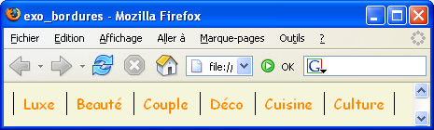

- Code

<table>
<tr>
<td class="bord_gauche">Luxe</td>
<td class="bord_gauche">Beauté</td>
<td class="bord_gauche">Couple</td>
<td class="bord_gauche">Déco</td>
<td class="bord_gauche">Cuisine</td>
<td class="bord_gauche bord_droit">Culture</td>
</tr>
</table>

body{ background-color:beige ; color:darkorange ; font-family:'Comic sans MS';}
td{padding:1px 10px; margin:0; border-width:1px; border-color:black}
.bord_gauche{border-left-style:solid; }
.bord_droit{border-right-style:solid; }

- Objectif

Menu vertical à partir d'une liste

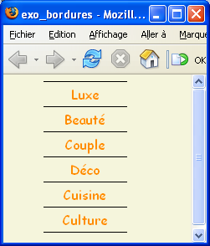

- Code

<ul>
<li class="bord_haut">Luxe</li>
<li class="bord_haut">Beauté</li>
<li class="bord_haut">Couple</li>
<li class="bord_haut">Déco</li>
<li class="bord_haut">Cuisine</li>
<li class="bord_haut bord_bas">Culture</li>
</ul>

ul{list-style-type:none; width:100px; text-align:center}
li{padding: 3px; border-width:1px; border-color:black;}
.bord_haut{border-top-style:solid; }
.bord_bas{border-bottom-style:solid; }

Musique

- Objectif

Border certains éléments.

- Ecran

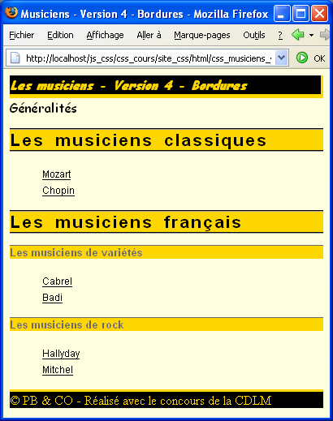

- Script

/* CSS Document v4 - Bordures */
body{ background-color: lightyellow; color:black ; }
a{ color:black; font-family: arial ; font-size: 12px ; }
a:hover{ font-family: tahoma ; font-weight:bold ; }

h1{ background-color:gold ; color:black ; font-family:Arial, Helvetica, sans-serif ; font-size:21px; word-spacing: 5px; letter-spacing:2px ; border-style: groove none ; border-width: 2px ;}
h2{ background-color:gold ; color:dimgray ; font-family:Arial, Helvetica, sans-serif ; font-size: 13px ; border-top: solid 1px dimgray ;}

.menu_item{ list-style-type: none ; }

#en_tete{ background-color:black ; color: gold ; font-family: "comic sans ms"; font-size:16px; font-style:italic ; font-weight:bold ; border-bottom-style: solid ; border-bottom-width:thick; border-bottom-color: gold ; border-right:gold solid medium ;}
#centre{font-family: "comic sans ms" ; font-size:16px ; }
#pied_de_page{background-color:black ; color: gold ; border-top-style: solid ; border-top-width:medium ; border-top-color: gold ; }

DIMENSIONNEMENT

- Objectif

Dimensionner un élément.

- Ecran

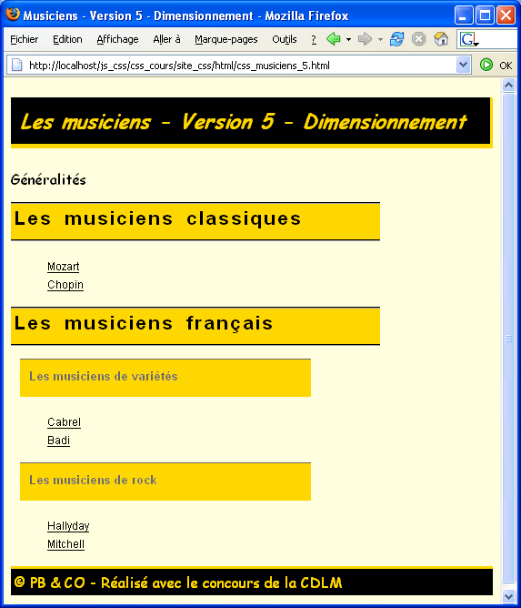

- Script

/* CSS Document v5 - Dimensionnement */
body{ background-color: lightyellow ; color:black ; }
a{ color:black ; font-family: arial; font-size: 12px ; }
a:hover{ font-family: tahoma; font-weight:bold ; }

h1{ background-color:gold ; color:black ; font-family:Arial, Helvetica, sans-serif ; font-size:21px ; word-spacing: 5px ; letter-spacing:2px ; border-style: groove none ; border-width: 2px ; width: 400px ; height:33px ; padding:3px ; }
h2{ background-color:gold ; color:dimgray ; font-family:Arial, Helvetica, sans-serif ; font-size: 13px; border-top: solid 1px dimgray; width: 300px; height:21px; margin: 10px; padding:10px ; }

.menu_item{ list-style-type: none ; }

#en_tete{ background-color:black ; color: gold ; font-family: "comic sans ms"; font-size:22px ; font-style:italic ; font-weight:bold ; border-bottom-style: solid ; border-bottom-width:thick ; border-bottom-color: gold ; border-right:gold solid medium ; padding: 10px ; }
#centre{ font-family: "comic sans ms" ; font-size:16px ; }
#pied_de_page{ background-color:black ; color: gold ; font-family: "comic sans ms" ; font-size:16px ; border-top-style: solid ; border-top-width:medium ; border-top-color: gold ; padding:3px ; }

POSITIONNEMENT

Enonces

Exercice 6.1

D'abord en haut à gauche puis plus bas à droite.

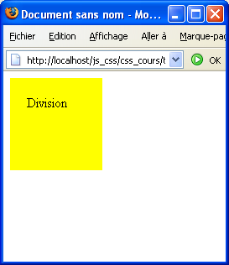 | 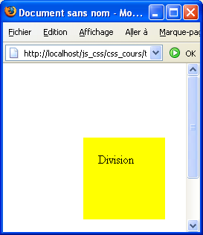

Exercice 6.2

Trois <div> l'une en dessous de l'autre avec un décalage pour la deuxième.

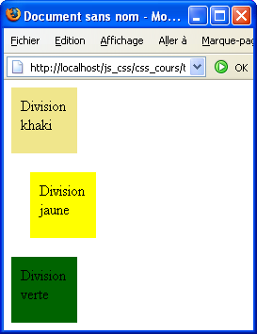

Exercice 6.3

Ceci avec des <div>

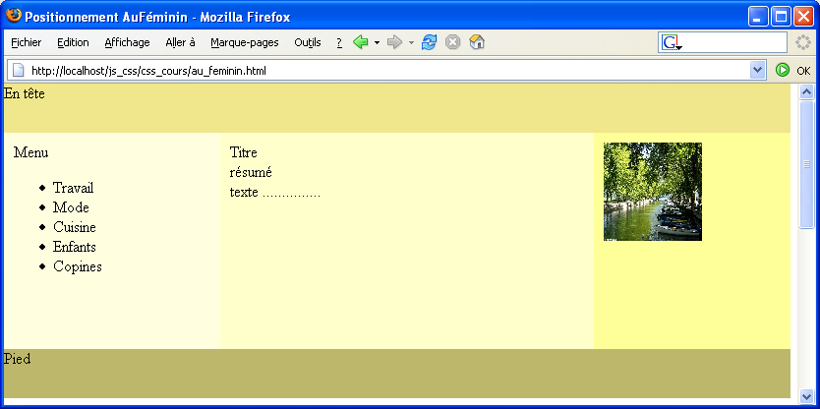

Corrigés

Exercice 6.1

Exercice 6.1 : d'abord en haut à gauche puis plus bas à droite.

<style type="text/css">
div{background-color:yellow; padding:20px; width:70px; height:70px}
</style>

puis

<style type="text/css">
div{background-color:yellow; margin:100px; padding:20px; width:70px; height:70px;}
</style>

Exercice 6.2

Exercice 6.2 : trois <div> l'une en dessous de l'autre avec un décalage pour la deuxième.

<style type="text/css">
#kakhi{background-color:khaki; padding:10px; width:50px; height:50px;}
#jaune{background-color:yellow; margin: 20px; padding:10px; width:50px; height:50px;}
#vert{background-color:darkgreen; padding:10px; width:50px; height:50px;}
</style>

Exercice 6.3

Ceci avec des <div>

<title>Positionnement AuFéminin</title>

<style type="text/css">
body{margin:0px}
div{margin:0px}
#entete{background-color:khaki; height:50px; width:800px;}

#menu{background-color:lightyellow; padding:10px ;width:200px; height:200px; position:relative; top:0px; left:0px}
#texte{background-color:#FFFFCC; padding:10px ; width:400px; height:200px; position:relative; top:-220px; left:220px;}
#pub{background-color:#FFFF99; padding:10px; width:180px; height:200px; position:relative; top:-440px; left:600px;}

#pied{background-color:darkkhaki; position:absolute; top:270px; height:50px; width:800px;}
</style>

<div id="entete">En tête</div>

<div id="centre">
<div id="menu">
Menu
<ul>
<li>Travail</li>
<li>Mode</li>
<li>Cuisine</li>
<li>Enfants</li>
<li>Copines</li>
</ul>
</div>

<div id="texte">
Titre<br />résumé<br />texte
</div>

<div id="pub">
<img src="../images/annecy.jpg" width="100" height="100" />
</div>
</div>

<div id="pied">Pied</div>

- Objectif

Les fiches musiciens

- Ecrans

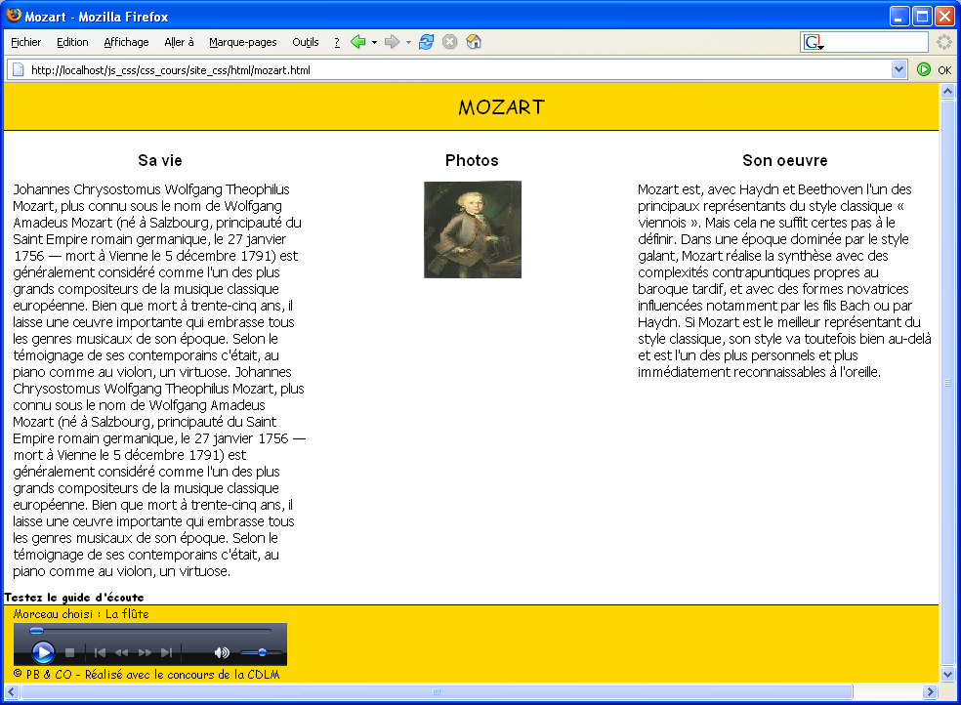

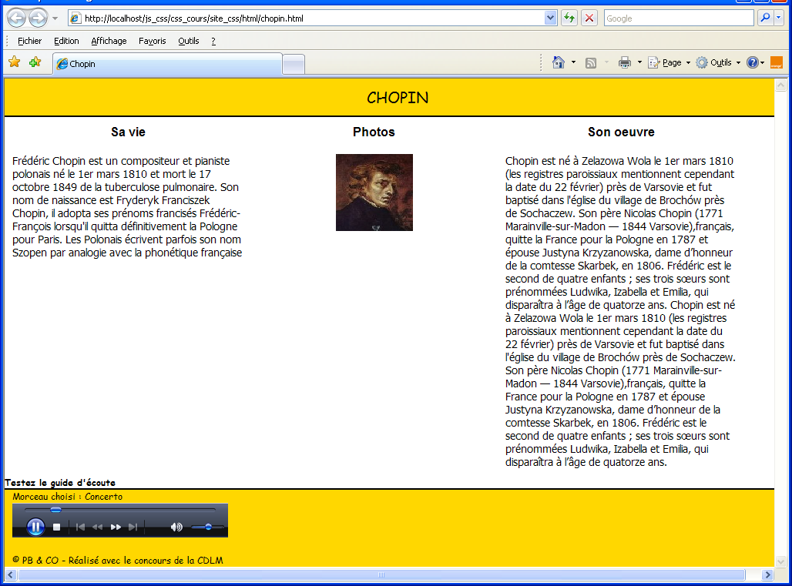

- Scripts

Mozart HTML

<html xmlns="http://www.w3.org/1999/xhtml">
<head>
<link rel="stylesheet" type="text/css" href="musiciens.css" />
<title>Mozart</title>
</head>

<body>

<div id="en_tete">MOZART</div>

<div id="centre">
<div id="vie">
<h1>Sa vie</h1>
Johannes Chrysostomus Wolfgang Theophilus Mozart, plus connu sous le nom de Wolfgang Amadeus Mozart (né à Salzbourg, principauté du Saint Empire romain germanique, le 27 janvier 1756 — mort à Vienne le 5 décembre 1791) est généralement considéré comme l'un des plus grands compositeurs de la musique classique européenne. Bien que mort à trente-cinq ans, il laisse une œuvre
</div>
<div id="photo">
<h1>Photos</h1>
<img id="photo1" src="../images/mozart.jpg" />
</div>
<div id="oeuvre">
<h1>Son oeuvre</h1>
Mozart est, avec Haydn et Beethoven l'un des principaux représentants du style classique « viennois ». Mais cela ne suffit certes pas à le définir. Dans une époque dominée par le style galant, Mozart réalise la synthèse avec des complexités contrapuntiques propres au baroque tardif, et avec des formes novatrices influencées
</div>
</div>

<div id="ecoute">
Testez le guide d'écoute
</div>

<div id="pied_de_page">
Morceau choisi : La flûte<br />
<embed id="guide_ecoute" src="../musiques/07 La flûte enchantée air de la reine.wma" width="280" height="45" ></embed><br />
&copy; PB & CO - Réalisé avec le concours de la CDLM
</div>

</body>
</html>

Chopin HTML

<html xmlns="http://www.w3.org/1999/xhtml">
<head>
<link rel="stylesheet" type="text/css" href="musiciens.css" />
<title>Chopin</title>
</head>

<body>

<div id="en_tete">CHOPIN</div>

<div id="centre">
<div id="vie">
<h1>Sa vie</h1>
Frédéric Chopin est un compositeur et pianiste polonais né le 1er mars 1810 et mort le 17 octobre 1849 de la tuberculose pulmonaire.
</div>
<div id="photo">
<h1>Photos</h1>
<img id="photo1" src="../images/chopin.jpg" />
</div>
<div id="oeuvre">
<h1>Son oeuvre</h1>
Chopin est né à Zelazowa Wola le 1er mars 1810 (les registres paroissiaux mentionnent cependant la date du 22 février) près de Varsovie et fut baptisé dans l'église du village de Brochów près de Sochaczew. Son père Nicolas Chopin (1771 Marainville-sur-Madon — 1844 Varsovie),français, quitte la France pour la Pologne en 1787 et épouse Justyna Krzyzanowska, dame d’honneur de la comtesse Skarbek, en 1806. Frédéric est le second de quatre enfants ; ses trois sœurs sont prénommées Ludwika, Izabella et Emilia, qui disparaîtra à l’âge de quatorze ans.
</div>
</div>

<div id="ecoute">
Testez le guide d'écoute
</div>

<div id="pied_de_page">
Morceau choisi : Concerto<br />
<embed id="guide_ecoute" src="../musiques/07 La flûte enchantée air de la reine.wma" width="280" height="45" ></embed>
<div id="disk1"></div>

<br /> &copy; PB & CO - Réalisé avec le concours de la CDLM
</div>

</body>
</html>

Musiciens.css

/* CSS Document */
body{ background-color: white; margin:0px; padding:0px; font-family:tahoma; font-size:14px;}

h1{ color:black; font-family:Arial, Helvetica, sans-serif ; font-size:16px; text-align:center;}
h2{ background-color:gold ; border-style-bottom: groove ; border-bottom-color: gray; border-bottom-width: 2px; border-bottom-style:solid; color:gray ; font-family:Arial, Helvetica, sans-serif ; font-size: 13px;}
h3{ background-color:gold ; color:black ; font-family:Arial, Helvetica, sans-serif ; font-size: 9px;}

img{ height: 100px ; width: 100px;}

#en_tete{font-family: "comic sans ms"; font-size: 20px ; border-bottom-style: solid ; background-color:gold ; color: black ; border-bottom-width:thin; border-bottom-color: black; padding:10px; margin:0px; width:1000px; text-align:center;}

/* la valeur auto fonctionne bien avec IE7 dans ts les cas; avec Firefox pb si la colonne oeuvre est plus longue que la colonne vie; il se cale sur la première div de la div !!! */
#centre{width:1000px; height:auto;}
#vie{float:left; width:300px; padding:10px;}
#photo{float:left; width:300px; padding:10px;}
#photo1{padding-left:100px;}
#oeuvre{float:left;width:300px; padding:10px;}

#ecoute{width:250px; font-family: "comic sans ms"; font-size: 12px ; font-weight:bold;}
#pied_de_page{font-family: "comic sans ms"; font-size: 12px ; border-top-style: solid ; background-color:gold ; color: black ; border-top-width:thin; border-top-color: black; padding-left:10px; margin:0px; width:1000px;}

#guide_ecoute{padding-left:200px;}
disk1{ background-image:url(../images/rostro.jpg); width:100px; height:100px; margin-left:200px;}

IMAGES

- Objectif

Rollover.

- Ecrans

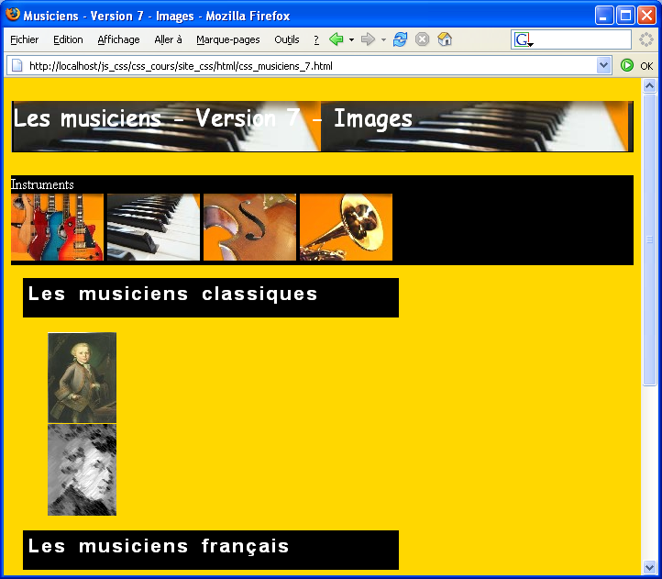

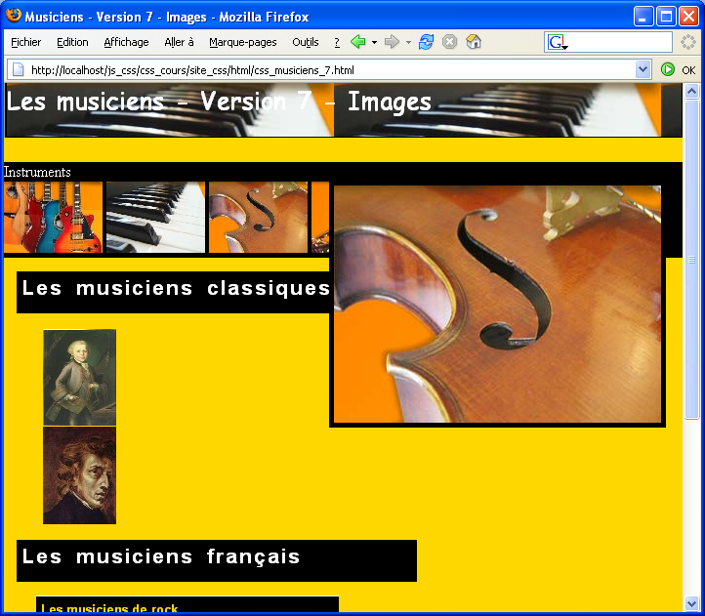

- Scripts

HTML

<html xmlns="http://www.w3.org/1999/xhtml">
<head>
<link rel="stylesheet" type="text/css" href="css_musiciens_7.css" />
<title>Musiciens - Version 7 - Images</title>
</head>

<body>
<!--Images, Rollover,... -->
<p id="en_tete" class="fond_horizontal">Les musiciens - Version 7 - Images</p>

<div id="centre">
Instruments<br />
<span class="vignette"><img src="../images/guitare_petit.jpg" /><img class="grande_photo" src="../images/guitare.jpg" /></span>
<span class="vignette"><img src="../images/piano_petit.jpg" /><img class="grande_photo" src="../images/piano.jpg" /></span>
<span class="vignette"><img src="../images/violon_petit.jpg" /><img class="grande_photo" src="../images/violon.jpg" /></span>
<span class="vignette"><img src="../images/saxo_petit.jpg" /><img class="grande_photo" src="../images/saxo.jpg" /></span>
<br />
</div>

<div id="menu">

<h1>Les musiciens classiques</h1>
<ul>
<li class="menu_item"><a href="mozart.html" title="W.A. Mozart" target="dehors"><div class="mozart"></div></a></li>
<li class="menu_item"><a href="chopin.html" title="Frédéric Chopin" target="dehors"><div class="chopin"></div></a></li>
</ul>
<h1>Les musiciens français</h1>
<h2>Les musiciens de rock</h2>
<ul>
<li class="menu_item"><a href="Hallyday.html"><div id="hallyday"></div></a></li>
<li class="menu_item"><a href="Mitchell.html">Mitchell</a></li>
</ul>
<h2>Les musiciens de variétés</h2>
<ul>
<li class="menu_item"><a href="cabrel.html">Cabrel</a></li>
<li class="menu_item"><a href="badi.html">Badi</a></li>
</ul>
</div>

<div>
<p id="pied_de_page">&copy; PB & CO - Réalisé avec le concours de la CDLM</p>
</div>
</body>
</html>

CSS

/* CSS Document v7 - Images, Rollover,... */
body{ background-color: gold; color:black; margin:0px; padding:0px}
a{color:black; font-family: arial; font-size: 12px}
a:hover{color:black; font-family: tahoma; font-size: 12px; font-weight:bold}
a:active{color: black}
a:visited{color:black;}

h1{ background-color:black ; color:white ; font-family:Arial, Helvetica, sans-serif ; font-size:21px; word-spacing: 5px; letter-spacing:2px; width: 400px; height:33px; margin-left: 13px; padding:5px; }
h2{ background-color:black ; color:gold ; font-family:Arial, Helvetica, sans-serif ; font-size: 13px; border-style: groove none ; border-width: 1px ; border-color: white ; width: 300px; margin-left: 33px; padding:5px; }

.menu_item{ list-style-type: none ; }

.fond_horizontal{ border-style: none ridge ; border-width: medium ; border-color: black ; background-image: url(../images/piano.jpg) ; background-repeat: repeat ; }

span.vignette:hover .grande_photo{display:inline}
.grande_photo{display: none; position:absolute; top: 100px; left:333px; border: black solid 5px}

/* Class ou id */
.mozart{background-image: url(../images/mozart.jpg) ; background-repeat: no-repeat ; width:75px; height:100px} /* à dimensionner absolument */
.mozart:hover{background-image: url(../images/mozart_nb.jpg) ; background-repeat: no-repeat ; }

.chopin{background-image: url(../images/chopin.jpg) ; background-repeat: no-repeat ; width:75px; height:100px} /* à dimensionner absolument */
.chopin:hover{background-image: url(../images/chopin_nb.jpg) ; background-repeat: no-repeat ; }

#hallyday{background-image: url(../images/hallyday.jpg) ; background-repeat: no-repeat ; width:84px; height:84px} /* à dimensionner absolument */
#hallyday:hover{background-image: url(../images/hallyday_nb.jpg) ; background-repeat: no-repeat ; }

#en_tete{background-color:gold ; color: white ; font-family: "comic sans ms"; font-size:25px; font-weight:bold; border-bottom-style: solid ; border-bottom-width:thin; border-bottom-color: black; border-right:black solid thin; height:55px; margin-top:0px}

#centre{ background-color:black; color:white}

#pied_de_page{background-color:black ; color: white; border-top-style: solid ; border-top-width:thin; border-top-color: white; font-family:"Comic Sans MS"}

AFFICHER ET MASQUER

Musiciens

- Objectif

Transformer le menu vertical par un menu déroulant horizontal

- Ecran

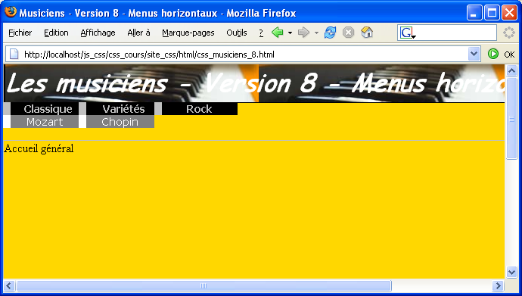

- Scripts

HTML

<!DOCTYPE html PUBLIC "-//W3C//DTD XHTML 1.0 Transitional//EN" "http://www.w3.org/TR/xhtml1/DTD/xhtml1-transitional.dtd">
<html xmlns="http://www.w3.org/1999/xhtml">
<head>
<meta http-equiv="Content-Type" content="text/html; charset=iso-8859-1" />

<link rel="stylesheet" type="text/css" href="css_musiciens_8.css" />

<title>Musiciens - Version 8 - Menus horizontaux</title>
</head>

<body>
<!-- Menus horizontaux -->
<!-- En-tête -->
<div id="en_tete" class="fond_horizontal">Les musiciens - Version 8 - Menus horizontaux</div>

<!--Menus -->
<div id="les_menus">
<div id="element_barre_menu_1" class="element_barre_menu">Classique
<ul class="menu" id="menu_1">
<li class="menu_item"><a href="mozart.html" target="dehors">Mozart</a></li>
<li class="menu_item"><a href="chopin.html" target="dehors">Chopin</a></li>
</ul>
</div>
<div id="element_barre_menu_2" class="element_barre_menu">Variétés
<ul class="menu" id="menu_2">
<li class="menu_item"><a href="cabrol.html" target="dehors">Cabrol</a></li>
<li class="menu_item"><a href="badi.html" target="dehors">Badi</a></li>
</ul>
</div>
<div id="element_barre_menu_3" class="element_barre_menu">Rock
<ul class="menu" id="menu_3">
<li class="menu_item"><a href="hallyday.html" target="dehors">Hallyday</a></li>
<li class="menu_item"><a href="mitchell.html" target="dehors">Mitchell</a></li>
</ul>
</div>
</div>

<!--Centre -->
<div id="centre">
Accueil général
</div>

<!--Pied de page -->
<div id="pied_de_page">&copy; PB & CO - Réalisé avec le concours de la CDLM </div>
</body>
</html>

CSS

/* CSS Document v8 - Menus Horizontaux */
body{ background-color:white; color:black; margin:0px; padding:0px }

a{color: white ; text-decoration: none ; font: normal 14px verdana, serif ; padding: 1px 10px 1px 10px;}
a:hover { background: none ; color: white ; } /* Le background pour débogger IE */
a:active{color: white}
a:visited{color:white;}

h1{ background-color:gold ; color:white ; font-family:Arial, Helvetica, sans-serif ; font-size:21px; word-spacing: 5px; letter-spacing:2px; text-decoration:underline; width: 400px; height:33px}
h2{ background-color:gold ; color:gray ; font-family:Arial, Helvetica, sans-serif ; font-size: 13px; border-style: groove none ; border-width: 1px ; border-color: gray ; width: 300px; height:21px; margin: 10px; padding:10px }

.fond_horizontal{ border-style: none ridge ; border-width: medium ; border-color: black ; background-image: url(../images/tambourin.jpg) ; background-repeat: repeat ; }

#en_tete{position:absolute;top:0px;background-color:silver ; color: white ; font-family: "comic sans ms"; font-size:33px; font-style:italic; font-weight:bold; border-bottom-style: solid ; border-bottom-width:thin; border-bottom-color: black; border-right:black solid thin; width:800px;height:50px}

#les_menus{position:absolute;top:50px}

.element_barre_menu{position:absolute; color:silver; background-color:black; width:100px; border-left: 10px solid silver ; font: bold 14px tahoma,sans serif ; text-align:center; display:inline; }
#element_barre_menu_1{left:0px}
#element_barre_menu_2{left:100px}
#element_barre_menu_3{left:200px}
.element_barre_menu:hover .menu{display:inline }

.menu{list-style-type: none ; margin: 0 ; padding: 0 ; width: 800px ; display:none ; position:absolute; top:17px}
#menu_1{left:-10px;}
#menu_2{left:-110px;}
#menu_3{left:-210px;}

.menu_item{float:left; width: 90px ; text-align: center ; background-color: gray; color:white; border-left: white 10px solid;}

#centre{position:absolute;top:100px; left:0px; height:500px; width:800px; border: silver 1px solid}

#pied_de_page{position:absolute;top:600px; background-color:silver ; color: yellow; border-top-style: solid ; border-top-width:thin; border-top-color: black; width:800px; }

Couverture de Pariscope

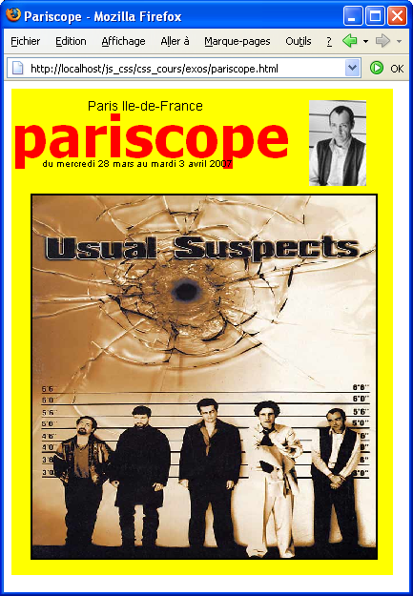

<head>
<title>Pariscope</title>
<style type="text/css">
body{background-color: white ; }

#en_tete{background-color:yellow ; padding-top : 10px ; width : 400px ; height : 100px }
.titre_noir_region{ font-family : arial ; font-size : 14px ; padding-top : 40px ; padding-left : 80px ; }
.titre_couleur{ position : absolute ; top : 20px ; left : 20 px ; font-family: tahoma ; color: red ; font-size: 60px ; font-weight: bold; }
.titre_noir_date{ position : absolute ; top : 80px ; left : 40px ; font-family : arial ; font-size : 10px ; }
#vignette{position : absolute ; background-color : black ; top : 20px ; left : 320px ; height : 90px ; width : 60px ; background-image : url(vignette_pariscope.jpg) ; background-repeat : no-repeat ; }

#cadre_photo{ background-color : yellow ; width : 400px ; height : 400px ; }
#photo{ height : 380px ; width : 360px ; border : 2px solid black; margin-left:20px }

</style>
</head>

<body>
<div id="en_tete">
<span class="titre_noir_region">Paris Ile-de-France</span><br />
<span class="titre_couleur">pariscope</span><br />
<span class="titre_noir_date">du mercredi 28 mars au mardi 3 avril 2007</span>
<div id="vignette"></div>
</div>

<div id="cadre_photo">
<img id="photo" src="affiche_pariscope.jpg" />
</div>
</body>
</html>

En-tête
Vignette

Cadre_photo
Photo

Parole de flics

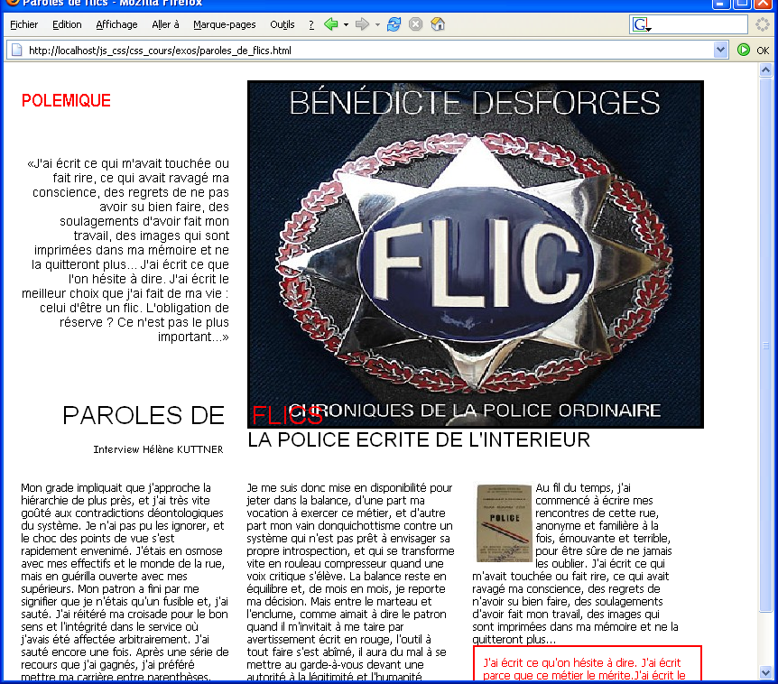

<head>
<title>Paroles de flics</title>
<style type="text/css">
body{background-color: white ; color : black ; margin : 0px ; padding:O; width:800px; border : 0px solid red ;}

/* Partie de BAS */

#haut{width : 800px ; padding : 0px ; margin:O; }
#colonne_haut_1{float : left ; width : 250px ; margin:0}
.titre_bordeaux{ font-family : "arial narrow" ; font-size : 20px ; font-weight : bold ; padding-top : 10px ; padding-left : 20px ; color : red }

.edito{ font-family : arial ; font-size : 14px ; padding-top : 30px ; padding-left : 20px ; padding-right : 0px ; text-align : right ; }

#signature{ font-family : "comic sans ms" ; font-size : 11px ; color : black; position : absolute ; top : 410px ; left : 100px }

#paroles_de{font-family : arial ; font-size : 28px ; color : black ; position : absolute ; left : 65px ; top : 375px; margin:0; padding:0 }
#flics{font-family : arial ; font-size : 28px ; color : red ; position : absolute ; top : 375px ; left : 275px}

#cadre_photo{ float : left ; background-color : white ; padding-top : 20px ; padding-left : 20px ; padding-bottom : 0px ; }
#photo{ height : 380px ; width : 500px ; border : 3px solid black }
#legende{ font-family : arial ; font-size : 22px ; color : black; margin-top:0}

/* Partie de BAS */

#bas{width : 800px ; padding : 10px ; font-family : tahoma ; font-size : 12px ; }
#article1{float : left ; width : 230px ; padding : 10px ; }
#article2{float : left ; width : 230px ; padding : 10px ; }
#article3{float : left ; width : 230px ; padding : 10px ; }
#encart{float : left ; width : 230px ; border : 2px red solid ; padding : 10px ; }
#carte_police{float : left ; height : 80px ; width : 60px ; background-image : url(carte_de_police.jpg) ; background-repeat : no-repeat ; background-color : red ; padding:5px}
#relief_rouge{color : red ; }
</style>
</head>

<body>
<!-- HAUT -->
<div id="haut">
<div id="colonne_haut_1">
<p class="titre_bordeaux">POLEMIQUE</p>
<p class="edito">
«J'ai écrit ce qui m'avait touchée ou fait rire, ce qui avait ravagé ma conscience, des regrets de ne pas avoir su bien faire, des soulagements d'avoir fait mon travail, des images qui sont imprimées dans ma mémoire et ne la quitteront plus... J'ai écrit ce que l'on hésite à dire. J'ai écrit le meilleur choix que j'ai fait de ma vie : celui d'être un flic. L'obligation de réserve ? Ce n'est pas le plus important...»
</p>
<p id="paroles_de">PAROLES DE</p>
<p id="signature">Interview Hélène KUTTNER</p>
</div>

<div id="cadre_photo"><img id="photo" src="paroles_de_flics.jpg" /><span id="flics">FLICS</span>
<p id="legende">LA POLICE ECRITE DE L'INTERIEUR</p>
</div>
</div>
<!-- BAS -->
<!-- <hr /> -->
<div id="bas">
<div id="article1">
Mon grade impliquait que j'approche la hiérarchie de plus près, et j'ai très vite goûté aux contradictions déontologiques du système. Je n'ai pas pu les ignorer, et le choc des points de vue s'est rapidement envenimé. J'étais en osmose avec mes effectifs et le monde de la rue, mais en guérilla ouverte avec mes supérieurs. Mon patron a fini par me signifier que je n'étais qu'un fusible et, j'ai sauté. J'ai réitéré ma croisade pour le bon sens et l'intégrité dans le service où j'avais été affectée arbitrairement. J'ai sauté encore une fois. Après une série de recours que j'ai gagnés, j'ai préféré mettre ma carrière entre parenthèses. Ces gens-là m'avaient privée de ce que j'aimais le plus, la rue.
</div>
<div id="article2">
Je me suis donc mise en disponibilité pour jeter dans la balance, d'une part ma vocation à exercer ce métier, et d'autre part mon vain donquichottisme contre un système qui n'est pas prêt à envisager sa propre introspection, et qui se transforme vite en rouleau compresseur quand une voix critique s'élève. La balance reste en équilibre et, de mois en mois, je reporte ma décision. Mais entre le marteau et l'enclume, comme aimait à dire le patron quand il m'invitait à me taire par avertissement écrit en rouge, l'outil à tout faire s'est abîmé, il aura du mal à se mettre au garde-à-vous devant une autorité à la légitimité et l'humanité discutables. Raisonnablement, je devrais signer ma propre révocation...
</div>
<div id="article3">
<div id="carte_police"></div>
Au fil du temps, j'ai commencé à écrire mes rencontres de cette rue, anonyme et familière à la fois, émouvante et terrible, pour être sûre de ne jamais les oublier. J'ai écrit ce qui m'avait touchée ou fait rire, ce qui avait ravagé ma conscience, des regrets de n'avoir su bien faire, des soulagements d'avoir fait mon travail, des images qui sont imprimées dans ma mémoire et ne la quitteront plus...
<div id="encart">
<span id="relief_rouge">J'ai écrit ce qu'on hésite à dire.
J'ai écrit parce que ce métier le mérite.J'ai écrit le meilleur choix que j'ai fait de ma vie, celui d'être un flic.
L'obligation de réserve ? Ce n'est pas le plus important...
</div>
</div>
</div>
</body>
</html>

KarenKad

Page 1

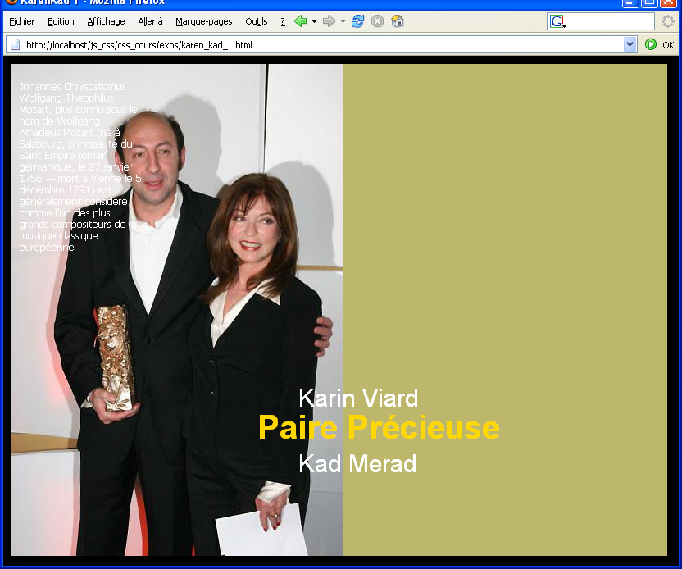

Photo
Texte

P_1
P_or

P_2

<head>
<title>KarenKad 1</title>
<style type="text/css">
body{background-color: black ; color : white ; margin : 10px ; }
p{margin:0;}

#photo{height : 600px ; width : 800px ; background-image : url(karen_kad_1.jpg) ; background-repeat : no-repeat ; background-color : darkkhaki ; }
#texte{position : absolute ; width : 150px; top : 30px ; left : 20px ; font-family : tahoma ; font-size : 12px }

.blanc{position : absolute; margin-left : 350px ; color : white ; font-family : arial ; font-size : 30px }
#p_1{top : 400px}
#p_or{top : 430px ; position : absolute; margin-left : 300px ; color : gold ; font-family : arial ; font-size : 40px ; font-weight : bold }
#p_2{top : 480px}

</style>
</head>

<body>
<div id="photo"></div>
<div id="texte">
Johannes Chrysostomus Wolfgang Theophilus Mozart, plus connu sous le nom de Wolfgang Amadeus Mozart (né à Salzbourg, principauté du Saint Empire romain germanique, le 27 janvier 1756 — mort à Vienne le 5 décembre 1791) est généralement considéré comme l'un des plus grands compositeurs de la musique classique européenne
</div>
<p id="p_1" class="blanc">Karin Viard</p>
<p id="p_or">Paire Précieuse</p>
<p id="p_2" class="blanc">Kad Merad</p>
</body>
</html>

Page2

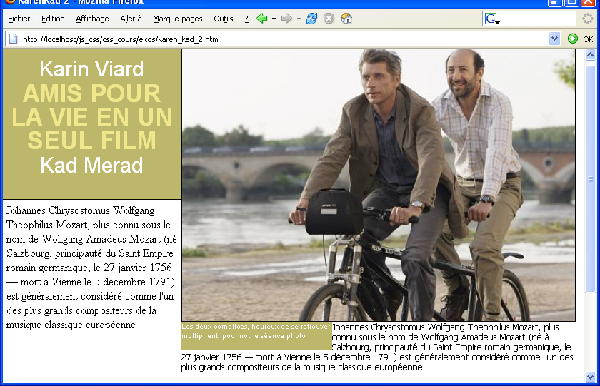

Gauche
Droite

Titre
Photo

Résumé

Texte
Lettrine

<head>
<title>KarenKad 2</title>
<style type="text/css">
body{background-color: white ; color : black ; border : 0px solid black ; margin : 0px ; padding : 0px; width:800px }
p{margin:0}
#gauche{float : left ; width : 250px ; height : 550px ; border : 0px solid red }
/* border : 5px solid yellow */
#droite{ float : left ; width : 540px ; height : 550px ; border : 0px solid blue }
/* float : left ; border : 5px solid blue */
#titre{ background-color: darkkhaki; width : 250px ; height : 200px ; border-bottom : 1px solid black ; margin : 0px; padding-top:20px; padding-bottom:0}

#resume{ width : 250px ; height : 400px ; padding : 5px}

#photo{height : 390px ; width : 550px ; background-image : url(karen_kad_2.jpg) ; background-repeat : no-repeat ; background-color : white ; border : 1px black solid ; }

#texte{font-family : tahoma ; font-size : 12px ; border : 0px dimgray solid ; width : 550px; padding-left:0px;}
#lettrine{float : left ; background-color: darkkhaki; color : white ; font-family : arial ; font-size : 10px }

.blanc{color : white ; font-family : arial ; font-size : 30px ; text-align : center ; padding : 0px}
.kaki{color : khaki ; font-family : arial ; font-size : 35px ; font-weight : bold ; text-align : center ; padding : 0px ; line-height:33px}

</style>
</head>

<body>
<div id="gauche">
<div id="titre">
<p class="blanc">Karin Viard</p>
<p class="kaki">AMIS POUR<br /> LA VIE EN UN<br /> SEUL FILM</p>
<p class="blanc">Kad Merad</p>
</div>
<div id="resume">
Johannes Chrysostomus Wolfgang Theophilus Mozart, plus connu sous le nom de Wolfgang Amadeus Mozart (né à Salzbourg, principauté du Saint Empire romain germanique, le 27 janvier 1756 — mort à Vienne le 5 décembre 1791) est généralement considéré comme l'un des plus grands compositeurs de la musique classique européenne
</div>
</div>
<div id="droite">
<div id="photo"></div>
<div id="texte">
<span id="lettrine">Les deux complices, heureux de se retrouver,<br /> multiplient, pour notr e séance photo <br /> .....</span>
Johannes Chrysostomus Wolfgang Theophilus Mozart, plus connu sous le nom de Wolfgang Amadeus Mozart (né à Salzbourg, principauté du Saint Empire romain germanique, le 27 janvier 1756 — mort à Vienne le 5 décembre 1791) est généralement considéré comme l'un des plus grands compositeurs de la musique classique européenne
</div>
</div>
</body>
</html>

AuFeminin.com

